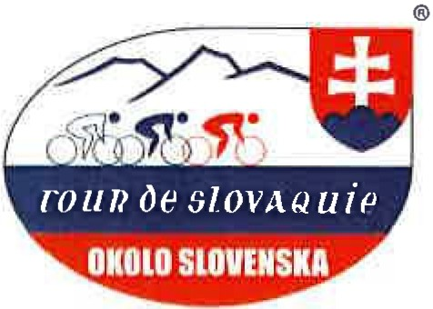

Medzinárodné cyklistické preteky
OKOLO SLOVENSKA

Vážená pani primátorka, vážený pán primátor,
dovoľujeme si Vás týmto informovať o úspešnom ukončení prípravných prác spojených s uskutočnením 67. ročníka pretekov Okolo Slovenska. Štyri World tímy, 6 profesionálnych kontinentálnych tímov, 10 kontinentálnych celkov a reprezentácia Holandska potvrdili svoju účasť. Domáci fanúšikovia sa tak môžu opát' tešiť'
na veľké mená svetovej cyklistiky (viac na https://www.okoloslovenska.com/sk/uvod).

S hrdosťou konštatujeme, že tak, ako v predošlých rokoch, ukážeme účastníkom pretekov krásne zákutia, pamätihodnosti a rozkvet našich miest a obcí. V tomto roku sme sa rozhodli, že chceme spropagovať aj Vaše mesto. V priloženom itinerári pretekov si môžete pozrieť dátum a približný čas prejazdu cez Vaše mesto.
Uvedomujúc si dôležitosť' organizovania tohto podujatia a v záujme bezproblémového priebehu si Vás týmto dovoľujeme vážená pani primátorka, vážený pán primátor, požiadať o spoluprácu v rámci Vašich možnosti. Ide najmä o:
- pomoc pri propagácii a informovaní Vašich spoluobčanov formou letákov, mestských rozhlasov, emailov, pripadne inými informačnými kanálmi;
- zabezpečenie usporiadateľskej služby pomocou dobrovoľníkov, ktorí by pomohli PZ SR a traťovým komisárom zabezpečiť, aby sa pretekári a sprievodné vozidlá nedostali do vzájomných kolízii s ostatnými účastníkmi cestnej komunikácie;
- upozornenie občanov na odstránenie rôznych prekážok (stojace vozidlá, stavebný materiál a i.) z trate pretekov, pripadne o drobné opravy cestných komunikácii. Zároveň uvítame, ak budete informovať občanov a organizácie vo Vašom meste
na túto udalosť, pokiaľ to bude možné, aby si v čase prejazdu peletónu zabezpečili príchod a odchod zamestnancov motorovými vozidlami do a zo zamestnania. Polícia SR bude približne 30 až 45 minút pred prejazdom cyklistického peletónu uzatvárať cestné komunikácie, hlavne v protismere prejazdu peletónu.

Vážená pani primátorka, Vážený pán primátor, veríme, že aj táto aktivita umožni spropagovať Vaše mesto, región a dostať Vás do povedomia širokej verejnosti aj cez Eurošport a RTVS šport, ktoré budú priebeh pretekov vysielať.

Vopred ďakujeme za pomoc a uvítame všetky podporné aktivity z Vašej strany.
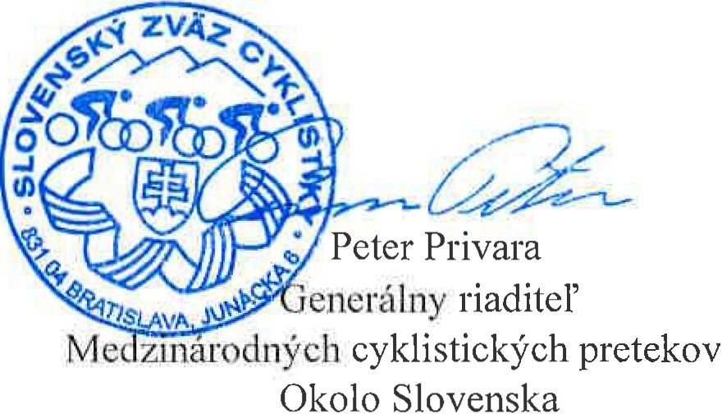
S pozdravom,

